Российский государственный педагогический университет имени А.И. Герцена
Педагогическое сопровождение ребенка в музейной среде

В магистратуру РГПУ им. А.И.Герцена принимаются граждане, успешно завершившие обучение по одной из основных образовательных программ высшего профессионального образования и имеющие государственный диплом бакалавра, специалиста, магистра. Предоставляется отсрочка от службы в армии. Вступительные испытания: собеседование. Обучение платное - 2 года. Возможно продолжение обучения в аспирантуре

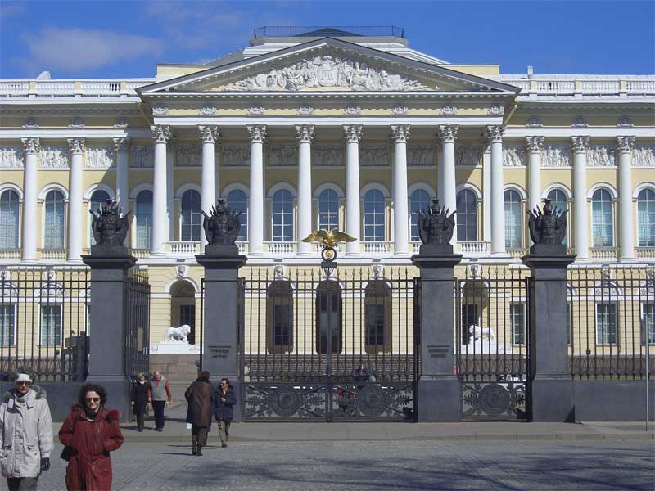
Научные руководители программы: доктор психологических наук, профессор, зав. кафедрой художественного образования ребенка Барышева Т.А.; доктор педагогических наук, профессор, директор Центра музейной педагогики Государственного Русского музея Столяров Б.А.
Получаемая квалификация: магистр педагогики, музейный педагог, организатор экскурсионной работы с детьми.
Изучаемые дисциплины:
Базовые: | Курсы по выбору:
- Музей в культуре современного общества. | Мир детства в художественной культуре
- Художественные музеи Санкт-Петербурга | Анализ и интерпретация художественного текста
- Основы музейной педагогики и экскурсионного дела | Информационные технологии в музейно-педагогическом процессе
- Проектирование образовательных программ в музейной среде | Изобразительное искусство и музеи мира
- Психология детского творчества | - Организация музея детского творчества
- Технологии развития детского творчества в музейной среде | Арт-коррекционные программы в музейной среде
 | - Основы менеджмента и маркетинга в музее

Учебная база - Институт детства РГПУ им. А.И.Герцена адрес:
196084 Санкт-Петербург, Московский пр. д.80 (метро "Фрунзенская»)
е-mail: rgpu-xop@mail.ru ; телефон: (812) 252-58-29 доб. 217

